指针和数组

1、利用指针访问数组中的元素

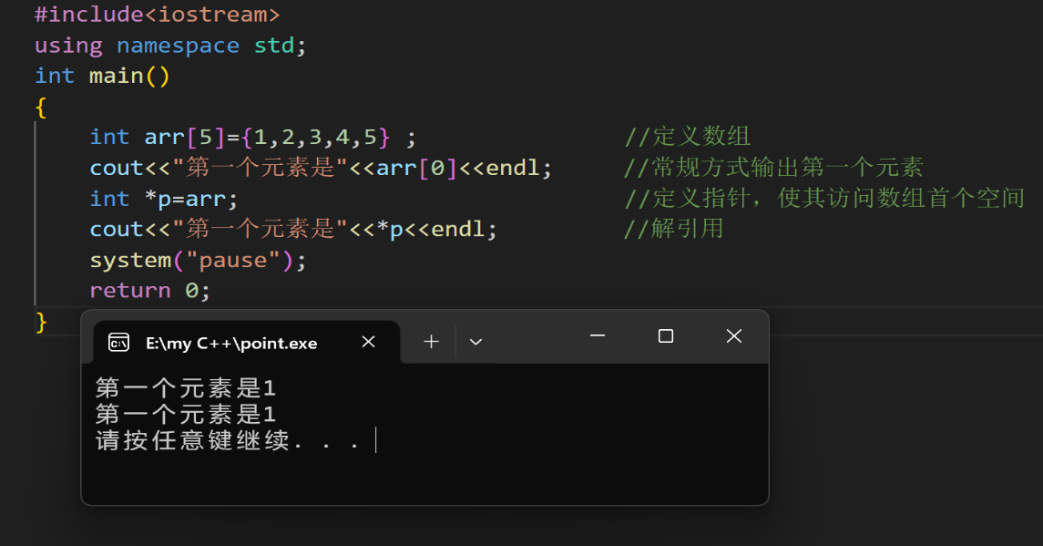

由于arr代表了数组中第一个数据的内存空间，所以只需int\*p=arr;

2、利用循环和指针输出数组内所有元素

